ASSUNTO :. INDICO PARA QUE O DEPARTAMENTO COMPETENTE, REALIZE LIMPEZA E ROÇAGEM NO MATO NAS MARGENS DA RUA FRANCESCO IMPROTA, NO JARDIM SBEGHEN.

DESPACHO

SALA DAS SESSÕES ____/____/_____

PRESIDENTE DA MESA

INDICAÇÃO , DE 2017

SENHOR PRESIDENTE,
SENHORES VEREADORES,

INDICO ao Exmo Senhor Prefeito Municipal para que o departamento competente, que realize limpeza roçagem no mato nas margens da Rua Francesco Improta, no Jardim Sbeghen.
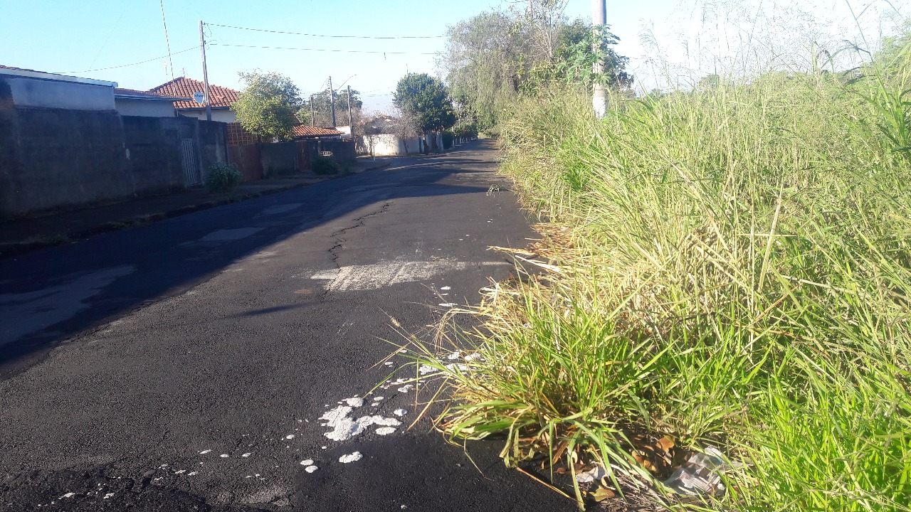

SALA DAS SESSÕES “VEREADOR SANTO RÓTOLLI”, aos 14 de junho de 2017

VEREADOR LUIS ROBERTO TAVARES

